大庆市第二医院
污水处理自行监测方案

为加强医院污水处理运行和排放管理，方便社会监督，按照国家有关要求，结合医院实际，制定本方案。
一、企业基本情况
大庆市第二医院位于大庆市红岗区解放一街29号，占地面积约150000平方米，建筑面积约50000平方米，现有编制床位500张，年门诊量约10余万人次，年住院约1万人次。医院污水站设计日处理量为400吨，采用工艺为二级处理+消毒处理。
医院污水站自行监测方式为手工监测，委托大庆大公环境检测有限公司开展监测，每季度监测1次，并出具报告。
企业基础信息
企业名称 | 大庆市第二医院
统一社会信用代码 | 1223060041417721XB
污染源类型 | □废气企业 ☑废水企业  □污水处理厂 □重金属企业
地址 | 大庆市红岗区解放一街29号
法定代表 | 李永刚 | 所属行业 | 专科医院
环保联系人 | 包维胜 | 联系电话 | 0459-5202549
自行监测方式 | □自动监测与手工监测相结合  □仅自动监测  ☑仅手工监测
手工监测方式 | 自承担 | □是 ☑否
 | 委托检测机构名称 | 大庆大公环境检测有限公司
排放污染物名称 | 医疗污水
设计日处理量 | 400吨/天
生产周期 | 全年
主要生产工艺 | 二级处理+消毒处理
治理设施 | 地埋式一体化医疗污水处理设备
二、监测点位及示意图
监测点位：在污水外排口布设1个取样口作为自行监测点位，监测点位坐标：经度125.0107 纬度46.5584。
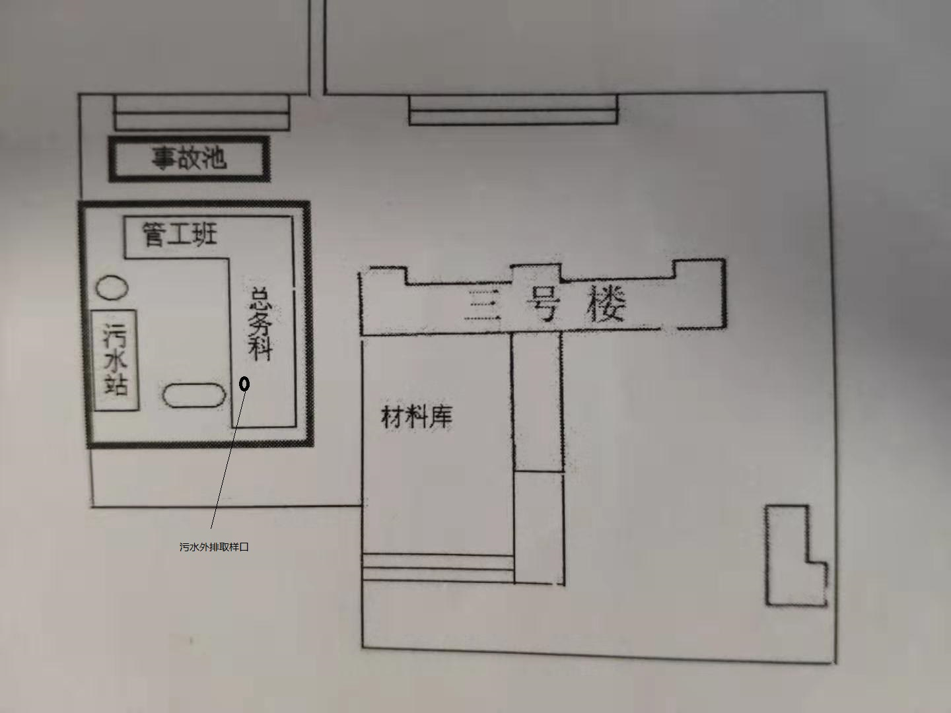
三、监测内容
类别 | 监测方式 | 监测点位 | 监测项目 | 监测承担方 | 监测频次
废水 | 手工监测 | 污水外排取样口 | PH值、悬浮物、化学需氧量、生化需氧量、氨氮、总余氯、粪大肠菌群 | 大庆大公环境检测有限公司 | 每季度监测1次
备注
四、监测评价标准
医院废水和水环境评价标准执行《医疗机构水污染物排放标准》（GB 18466-2005 ）表1标准。
废水和水环境评价标准一览表
类别 | 监测点位 | 监测项目 | 排放标准限值 | 评价标准
废水 | 污水外排取样口 | PH值（无量纲） | 6-9 | 《医疗机构水污染物排放标准》（GB 18466-2005 ）
 |  | 粪大肠菌群数（MPN/L） | 100
 |  | 化学需氧量（mg/L） | 60
 |  | 氨氮（NH₃-N） | 15
 |  | 悬浮物（mg/L） | 20
 |  | 生化需氧量（mg/L） | 20
 |  | 总余氯（mg/L） | 0.5
五、监测方法及监测质量控制
1、监测方法：医院不具备自行监测能力，委托有资质的第三方监测机构开展监测，能够明确监测质量控制要求，确保监测数据准确。
2、监测信息保存
医院已按要求建立完整的监测档案信息管理制度，保存原始监测记录和监测数据报告。
医院自行监测信息公开网址是：黑龙江省重点监控企业环境自行监测信息发布平台。

